**Лабораторная работа №4**

**“ИНТЕРАКТИВНАЯ СРЕДА ДЛЯ ПОСТРОЕНИЯ ГРАФИКОВ”**

Код графиков:

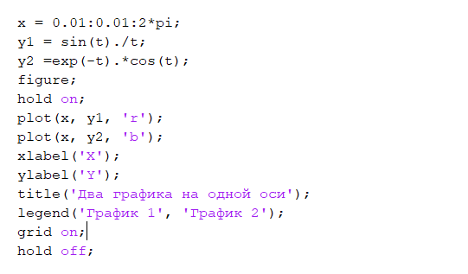

Работа с настройкой графика

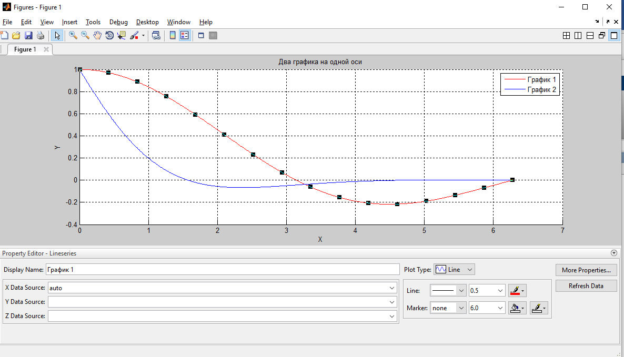

Установка значения no-line для одного из графиков:

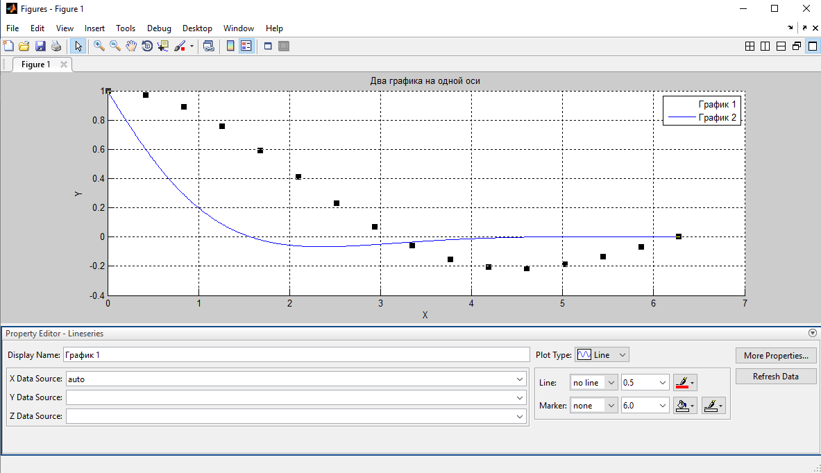

Установка маркера в виде пятиконечной звезды в соседних списках задаем красный цвет для границы и синий цвет для внутренности маркера:

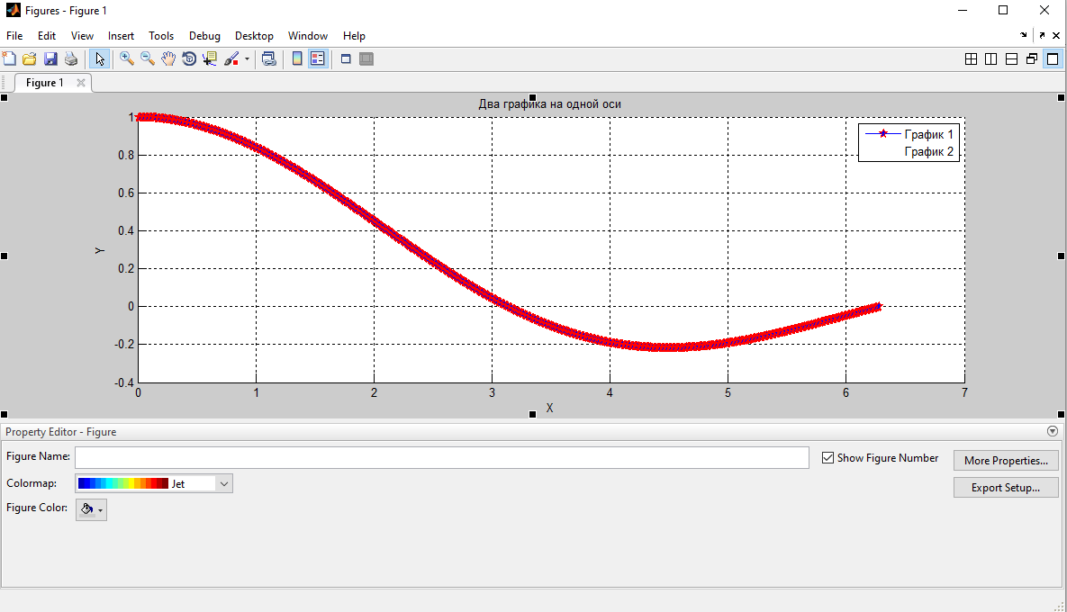

Для второго графика устанавливаем маркер в форме кружка задаем желтый цвет для внутренности маркера и синий для контура:

